- Γράφω Ρ και ρ:
Ρ, ρ

Ρ ….. ….. ….. ….. ….. ….. ….. ….. ….. ….. …..
ρ….. ….. ….. ….. ….. ….. ….. ….. ….. ….. …..

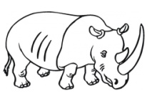
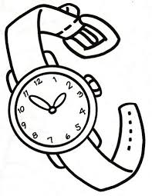
το ρολόι
ο ρινόκερος
Ρρ

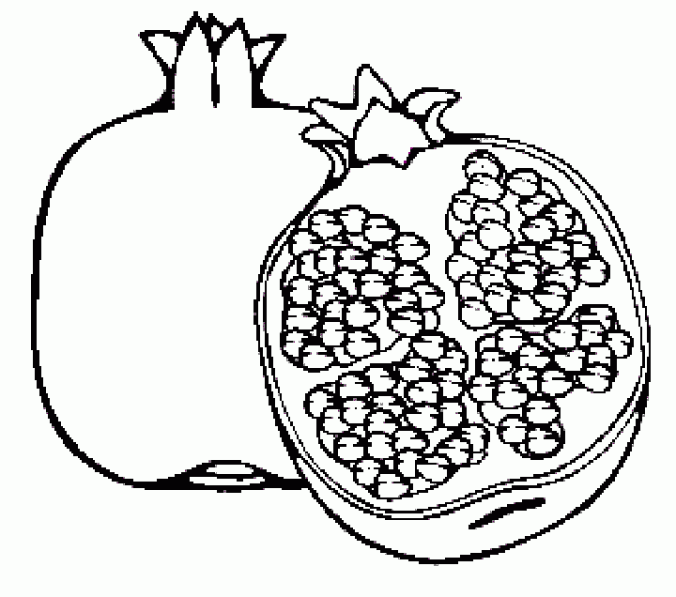
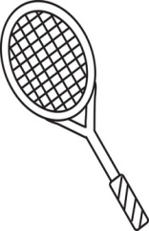
το ρόδι
η ρακέτα
- Ενώνω τις λέξεις με τις εικόνες:
o ρινόκερος
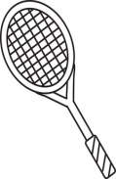
τo ρόδι
το ρολόι
η ρακέτα

- Χρωματίζω τα Ρ και ρ και διαβάζω:
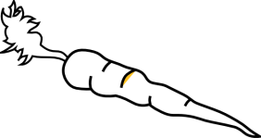
- Να η Ρένα! Να η Μαρία!
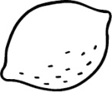
- Ρένα να ένα καρότο.
- Μαρία να ένα λεμόνι.

- Γράφω τη συλλαβή που λείπει:

το ___δι ο ___νόκερος η ___κέτα

